ŽILINSKÁ UNIVERZITA V ŽILINE,

FAKULTA RIADENIA A INFORMATIKY,

Informatika

Vývoj aplikácií pre mobilné zariadenia

FootBallTicTacToe

Marek Rucki – 560 135

Obsah

Popis a analýza riešeného problému 3

Špecifikácia zadania, definovanie problému 3

Nájdenie min. dvoch podobných aplikácií a popis, v čom sa vaša aplikácia líši. 3

Návrh riešenia problému 3

Krátka analýza (napr. diagramy prípadov použitia) 3

Návrh aplikácie (napr. diagram tried) 4

Popis Tried 5

Užívateľská príručka 7

# Popis a analýza riešeného problému

## Špecifikácia zadania, definovanie problému

Môj projekt je aplikácia pre Android naprogramovaná v Kotline. Moja aplikácia je veľmi podobná klasickej verzii piškvoriek, no s tým rozdielom, že môj projekt sa zameriava na futbalovú verziu piškvoriek. Miesto klasických pravidiel sú tieto iné.

Každý riadok a stĺpec je označený nejakým logom futbalového tímu. Takže dohromady je 6 rôznych tímov. Každý riadok a stĺpec má svoje logo.

Hráči sa rovnako ako v klasickej verzii striedajú na ťahu medzi sebou. Hráč na rade si vyberie jedno políčko zo siete 3x3 políčok, ktoré chce hádať. Po kliknutí sa aktivuje klávesnica a je vyžiadaný, aby zadal meno futbalového hráča, ktorý hral za každý z 2 tímov. Ak napíše meno správne, toto políčko získava a označí sa jeho znakom. Potom pokračuje na rad protihráč.

Hra končí ako v klasickej verzii piškvoriek, teda ak budú za sebou v riadku, stĺpci alebo na diagonále umiestené 3 rovnaké znaky.

## Nájdenie min. dvoch podobných aplikácií a popis, v čom sa vaša aplikácia líši.

1. <https://play.google.com/store/apps/details?id=com.arcsys.tictactoe&hl=sk&gl=US&pli=1>
2. <https://play.google.com/store/apps/details?id=tic.tac.toe.two.player.board.games&hl=sk&gl=US>

# Návrh riešenia problému

## Krátka analýza (napr. diagramy prípadov použitia)

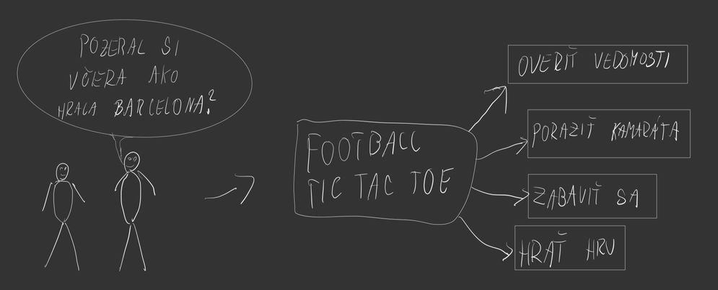

## Návrh aplikácie (napr. diagram tried)

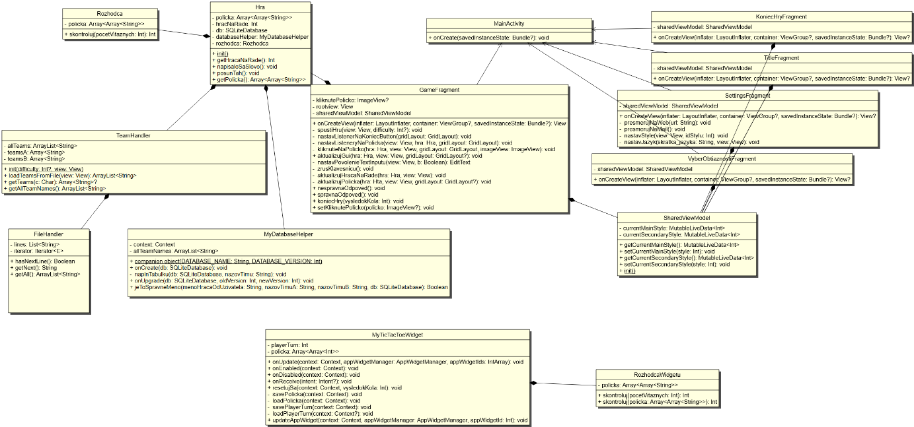

## Popis Tried

Trieda Hra - Reprezentuje hru. Má niekoľko atribútov vrátane dvojrozmerného poľa reťazcov reprezentujúceho hraciu dosku, celého čísla reprezentujúceho ťah aktuálneho hráča a objektu Rozhodca na určenie výsledku hry. Trieda má tiež metódy na inicializáciu hry, aktualizáciu stavu hry, keď užívateľ zadá slovo a posunutie ťahu. Trieda interaguje s databázou na kontrolu správnosti zadaného slova a aktualizuje stav hry podľa toho.

Trieda Rozhodca - Má jeden atribút - dvojrozmerné pole reťazcov reprezentujúce hraciu dosku. Trieda má jednu metódu skontroluj, ktorá prijíma celé číslo pocetVitaznych a vráti celé číslo reprezentujúce výsledok hry. Metóda kontroluje riadky, stĺpce a diagonály hracej dosky a určuje, či niektorý z hráčov vyhral alebo či nastala remíza. Ak nie je rozhodnuté, vráti -1. Trieda je pripravená na ďalšie rozširovanie, je naprogramovaná univerzálne na rôzne veľkosti herného poľa.

Trieda MyDatabaseHelper - slúži na prácu s databázou. Trieda dedí od SQLiteOpenHelper a má dva atribúty - context a allTeamNames. Trieda má metódy na vytvorenie databázy a tabuliek, vloženie dát do tabuliek a kontrolu správnosti mena hráča. Trieda používa SQL príkazy na prácu s databázou a interaguje s triedou FileHandler na načítanie dát z raw resource.

Trieda FileHandler - slúži na načítanie dát z InputStream. Trieda má dva atribúty - lines a iterator. Trieda má metódy na kontrolu ďalšieho riadka, získanie ďalšieho riadka a získanie všetkých riadkov. Trieda používa bufferedReader a readLines na načítanie dát z InputStream.

Trieda MainActivity - hlavná aktivita mobilnej aplikácie FootBallTicTacToe. Je to podtrieda AppCompatActivity a prepisuje metódu onCreate. V tejto metóde sa nastavuje predvolený nočný režim na MODE_NIGHT_FOLLOW_SYSTEM a nastavuje sa obsah zobrazenia na main_activity.

Trieda TitleFragment - fragment v mobilnej aplikácii FootBallTicTacToe. Je to podtrieda Fragment a prepisuje metódu onCreateView. V tejto metóde sa nastavuje obsah zobrazenia na fragment_title, nastavujú sa akcie pre tlačidlá buttonMultiPlayer a buttonSettings, ktoré navigujú na iné fragmenty. Taktiež sa sleduje zmena štýlu v sharedViewModel a nastavuje sa štýl pre hlavný fragment a jednotlivé komponenty.

Trieda GameFragment - podtrieda triedy Fragment a prepisuje metódu onCreateView. Obsahuje mnoho metód na nastavenie listenerov pre rôzne komponenty a na aktualizáciu GUI. Taktiež obsahuje metódy na zobrazovanie správ o nesprávnej alebo správnej odpovedi a na ukončenie hry. Jednou zaujímavou metódou je spustiHru, ktorá nastavuje listener na tlačidlo Koniec, aktualizuje GUI a nastavuje listenery na políčka. Ďalšou zaujímavou metódou je kliknutieNaPolicko, ktorá aktualizuje GUI, nastavuje obrázok pre kliknuté políčko a aktivuje písanie na klávesnicu do textového poľa. Metóda aktualizujGui zruší klávesnicu, nastaví povolenie textového vstupu a aktualizuje políčka. Metódy nespravnaOdpoved a spravnaOdpoved zobrazujú správy o nesprávnej alebo správnej odpovedi. Metóda koniecHry naviguje na fragment KoniecHry.

Trieda SharedViewModel - Táto trieda SharedViewModel je ViewModel. Obsahuje dve premenné currentMainStyle a currentSecondaryStyle, ktoré sú typu MutableLiveData<Int> a uchovávajú aktuálny štýl pre hlavný a sekundárny fragment. Trieda obsahuje metódy na získanie a nastavenie týchto premenných. V bloku init sa nastavuje predvolený štýl podľa aktuálneho nočného režimu.

Trieda MyTicTacToeWidget – AppWidgetProvider. Prepisuje metódy onUpdate, onEnabled, onDisabled a onReceive. Trieda obsahuje premennú playerTurn a dvojrozmerné pole policka, ktoré uchovávajú aktuálny stav hry. Trieda obsahuje metódy na uloženie a načítanie stavu hry a na resetovanie hry. Metóda updateAppWidget nastavuje obrázok pre každé políčko na predvolený obrázok a nastavuje listener pre každé políčko. Jedná sa o triedu, ktorá sa stará o chod widget aplikácie – mini piškvoriek.

# Užívateľská príručka

Po otvorení aplikácie sa zobrazí nadpis hry a 2 tlačidlá. Tlačidlá „Hrať“ a „Nastavenia“. Po kliknutí na tlačidlo „Hrať“ sa následne zobrazí obrazovka, ktorá sa pýta užívateľa na zvolenie náročnosti. Rozdiel medzi týmito 2 náročnosťami je vo výbere futbalových tímom. V móde „Ľahký“ sa vyberú iba 3 tímy. Z toho vyplýva, že na diagonále sa jedná o tie isté tímy. Teda v tejto časti potom stačí napísať hráča, ktorý hral za tento jeden konkrétny tím. V prípade „Ťažkej“ náročnosti sa vyberie 6 náhodných tímov, čo je ťažšie.

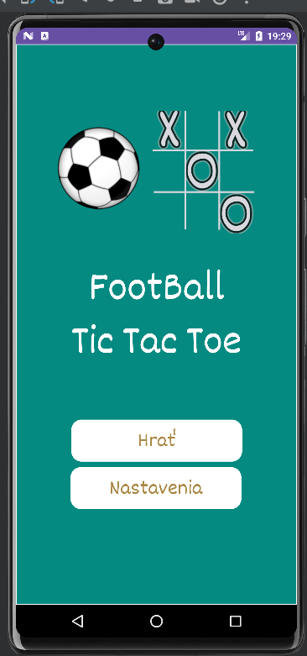 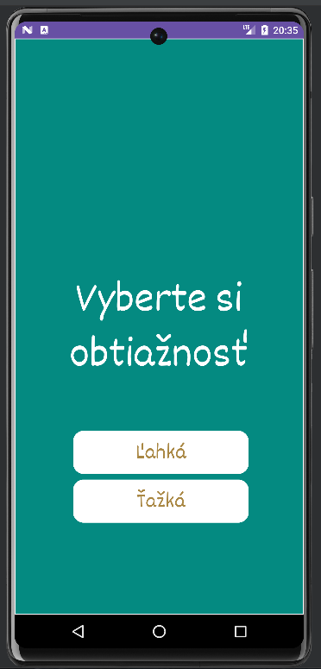

Po výbere náročnosti sa už zobrazí obrazovka s hlavnou hrou. Ako je vidieť na obrázku, jedná sa o 3x3 herné pole, pričom každý riadok a stĺpec je označený logom nejakého futbalového tímu. V hornej časti je napísané, ktorý hráč je na rade. Tento hráč teda v tejto časti musí kliknúť na ľubovoľné políčko v hernom poli. Následne sa otvorí klávesnica a on je vyzvaný, aby zadal meno nejakého futbalového hráča.

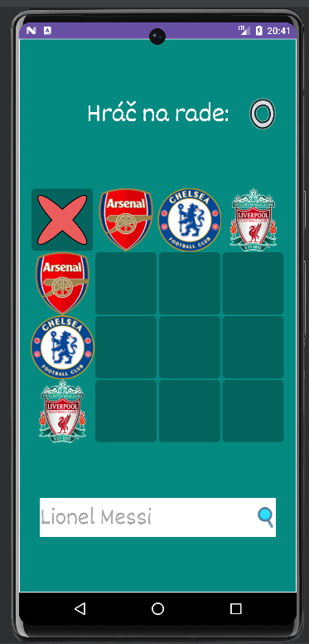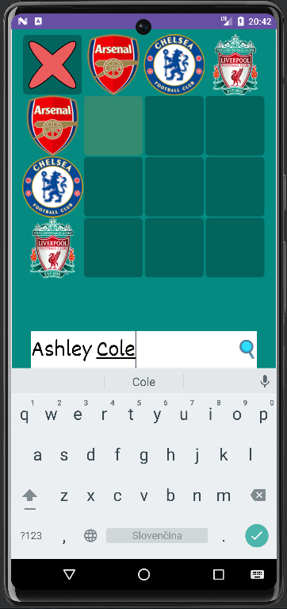

Po potvrdení a správnej odpovedi sa dané políčko zmení na znak a na rade je súper. Ak napíše nesprávne meno, hráč stráca ťah a ide protihráč.

V momente, kedy je koniec hry, teda buď niekto vyhral, alebo je remíza sa zobrazí ďalšia obrazovka, ktorá informuje o výsledku hry. Táto obrazovka obsahuje tlačidlo „Pokračovať“. Týmto tlačidlom sa užívateľ dostane naspäť na hlavnú obrazovku.

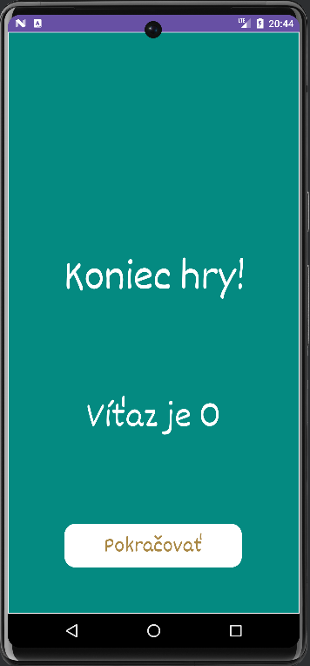

Ak užívateľ klikne na tlačidlo Nastavenia, zobrazí sa nasledovná obrazovka, na ktorej si môže nastaviť rôzne veci. Napríklad vzhľad aplikácie, jazyk aplikácie, môže kontaktovať tvorcu tejto aplikácie pomocou mailu, alebo môže navštíviť GitHub daného projektu.

